***ASISTENCIA 09-04-24 FPOO***

*Angelo Carla Lu: 563 - Prof Mg. Ing. Ariel Alejandro Vega*

Dibuje en toda la extensión del lienzo de (440, 420) rectángulos de idénticas medidas (40 ancho y 20 de alto) y que mantengan una distancia de 20 pixeles entre ellos tanto horizontal como verticalmente. Utilice la estructura de control repetitiva for

**Resolución:**

*Definición del problema:* Dibujar rectángulos a lo largo y ancho del lienzo utilizando la estructura iterativa for

**Análisis:**

*Datos de Entrada:* el alto y ancho de los rectángulos y la distancia entre ellos que es de 20 pixeles

*Datos de Salida:* Los rectángulos dibujados

*Proceso:*

*¿Quien debe realizar el proceso?:* El programa processing

*¿Cual es el proceso que resuelve?:* dibujar rectángulos a lo largo y ancho del lienzo, distanciados de una forma especifica utilizando un bucle for

**Diseño:**

|  |
| --- |
| **ENTIDAD QUE RESUELVE EL PROBLEMA*:*** El algoritmo |
| **VARIABLES:**  • coordRect: float  • distRect, anchoLienzo, altoLienzo, ancho, alto : entero |
| **NOMBRE ALGORITMO:** dibujar_rectangulos  **PROCESO DEL ALGORITMO:**   1. *Inicio* 2. *anchoLienzo ⭠ 440* 3. *altoLienzo ⭠ 420* 4. *distRect ⭠ 20* 5. *ancho ⭠ 40* 6. *alto ⭠ 20* 7. *para.x ⭠ coordRect.x* ***hasta*** *anchoLienzo* ***con paso*** *(ancho+distRect)* ***hacer*** 8. *para.y⭠ coordRect.y* ***hasta*** *altoLienzo* ***con paso*** *(alto+distRect)* ***hacer*** 9. *dibujar rectángulo (x, y,ancho,alto)* 10. *fin_para* 11. *fin_para* 12. *fin* |

***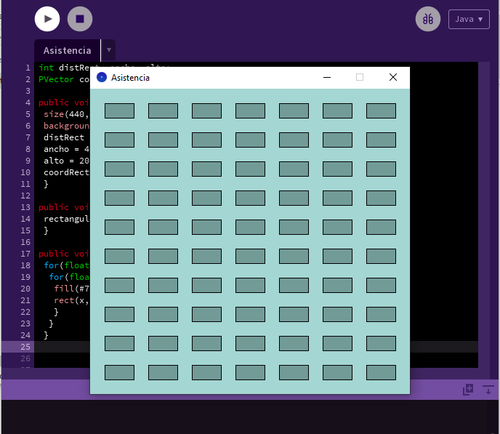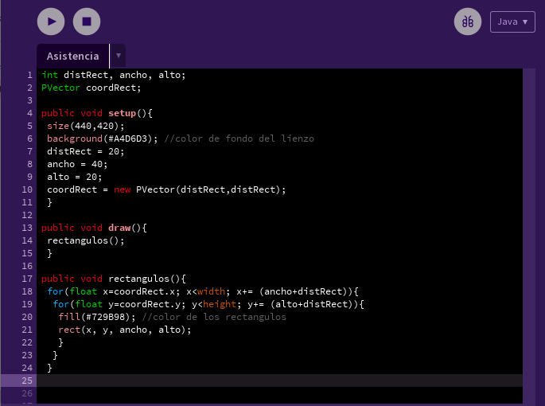*Processing:**